探 究 桥 式 整 流 电 路
───练习使用电烙铁的焊接技术
───掌握二极管的整流特性

张家口市宣化第一中学物理教研组 魏 江

一、教材分析：
高中通用技术课程是以提高学生的技术素养为主旨，以设计学习、操作学习为主要特征的基础教育课程，它是以基础的、宽泛的、与学生日常生活联系紧密的技术内容为载体，以进一步提高学生的技术素养，促进学生全面而富有个性的发展为目标，发展学生的技术实践能力，培养学生的创新精神，创业意识和一定的人生观规划能力。
示波器、多用电表两种仪器是通用技术选修1（电子控制技术）中介绍的两种测量仪器，也是日常生活中搞线路设计，电子维修等不可缺少的两种测量仪器，应用面非常广，而电烙铁又是进行人工电子元件焊接时必用的焊接工具，学生掌握了示波器、多用电表、电烙铁的使用方法和操作要领，对将来从事电子方面的工作意义非常大。直流电在日常生活中的应用面还是比较广泛的，但目前在实际输电系统中都是交流电，因此我们必须把交流转变成直流，桥式整流电路是把交流转变成直流应用最广的电路，好多应用直流电供电的电器都离不开利用桥式整流电路将交流电向直流电转变，学生学会了桥式整流电路，懂得了桥式整流电路的工作原理就了解了直流电源的机理，同时也掌握了修理交流变直流电源的维修技术，意义不言而喻。
本节课主要讲解二极管的特性及探究桥式整流电路工作原理，同时进一步练习使用示波器观察整流电路输出端的波形、使用多用电表判断二极管的极性，为了培养学生的学习兴趣，提高其动手能力，特安排讲解电烙铁的工作原理的操作要领等，让学生亲自动手焊接二极管。
二、教学设计：
第一步、介绍电烙铁的分类及使用方法；
第二步、介绍二极管的分类及特性；
第三步、介绍单只二极管整流电路的特点及缺点；
第四步、让学生练习使用多用电表判断二极管的极性；
第五步、锻炼学生的焊接技术；
第六步、让学生设计桥式整流电路，同时练习使用示波器观察桥式整流电路的输出波形；
第七步、布置作业，让学生网上查阅：自动升旗的工作原理。
三、教学方法：
直流电在日常生活中的应用面较广泛，但应用直流电的电器大都是通过将交流电转变成直流电而获得，但如何将交流电转变成直流电学生并不清楚，高中物理也从来不讲这部分知识，而是只了解一下二极管的伏安特性曲线，其它知识就不讲解了，如果学生将来从事无线电方面的工作，对学生来说这是一个很大的知识缺陷，所以，本节课特意安排探究应用二极管的桥式整流电路。采取的教学方法是先讲解一下二极管的特性，然后再讲一下单只二极管的整流电路，分析单只二极管整流电路的缺点，启发学生分组讨论探究桥式整流电路。学生对电烙铁并不陌生，但使用过电烙铁的学生几乎没有，必须老师讲解电烙铁的使用方法，然后让学生亲自焊接，体验使用电烙铁的焊接技术。
总之、本节课以学生探究活动为主，教师讲解为辅，让学生感知科学的价值和应用，培养学生对科学的兴趣，坚定学习思考探索的信念，培养学生的创新精神和实践能力。
四、教学重点：1、探究并设计桥式整流电路；
2、培养学生使用电烙铁进行焊接的技术
五、教学难点：1、探究并设计桥式整流电路
2、应用多用电表排除电路中的简单故障
六、三维教学目标
1、知识与技能
（1）进一步熟悉示波器、多用电表的使用方法；
（2）能够应用电烙铁焊接电子元器件；
（3）了解二极管的整流特性；
（4）能够设计桥式整流电路；
（5）能够应用多用电表的欧姆档判断二极管的极性；
（6）能够应用示波器观察桥式整流电路的输出端波形。
（7）能够应用多用电表排除简单的电路故障
2、过程与方法
（1）通过老师直接讲解使学生了解常用的电子元件二极管的特性；
（2）通过老师示范单只二极管的整流作用，引导学生设计桥式整流电路，并会应用示波器观察输出端的波形；
（3）让学生亲自体验使用电烙铁焊接的过程；
（4）让学生分析电路并能够应用多用电表排除简单的电路故障
3、情感态度与价值观
（1）通过应用示波器观察波形，使用多用电表判断二极管的极性培养学生对电子仪器的热情；
（2）通过了解电烙铁的使用方法，培养学生的动手能力；
（3）通过设计桥式整流电路，培养学生的创新精神和实践能力；
（4）通过本节课的学习，培养学生热爱无线电的热情；
（5）物理是一门实验学科，通过通用技术与物理知识的整合、应用，培养学生创造性的想象力及解决问题的能力。
七、教学过程
（一）、电烙铁的分类及操作步骤
1、常见的电烙铁
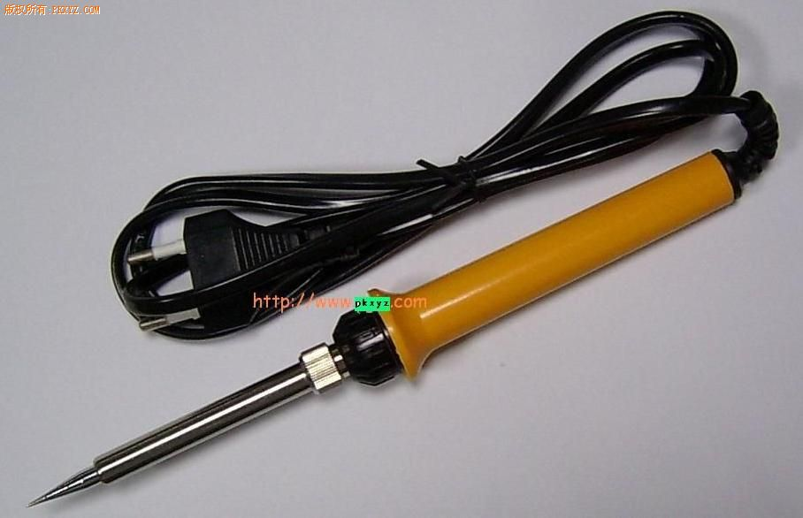
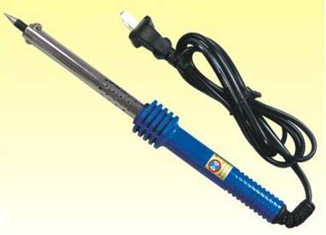
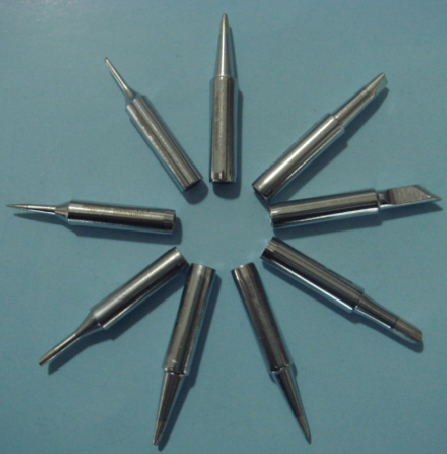
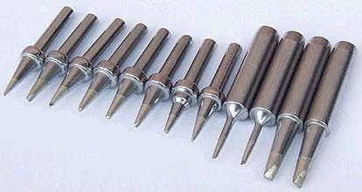
图一
图二
图 三

（1）内热式（如图一） （2）外热式（如图二）
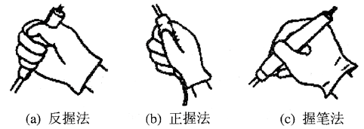
说明：图三是内热式电烙铁的各种烙铁头，当电烙铁使用久后，
最常用的握法
烙铁头氧化严重，如果不能叼起焊锡，此时就需要更换烙铁头。
2、使用电烙铁焊接步骤
电烙铁
的握法



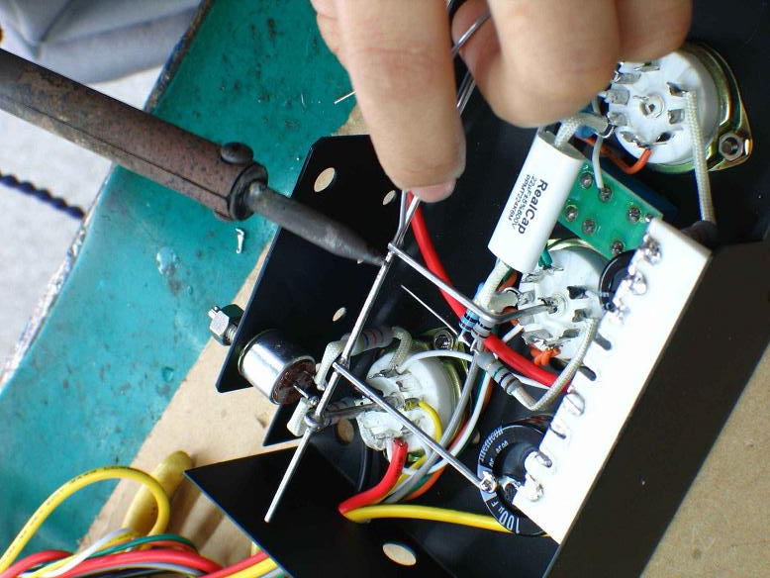
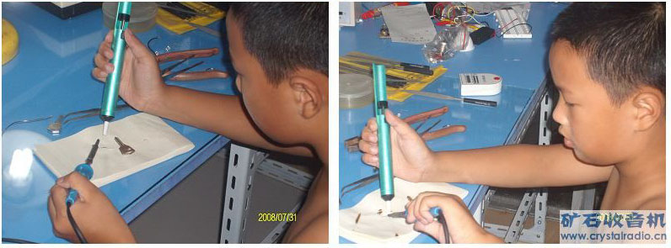
使用电烙铁焊接
利用吸锡器吸走多余的焊锡

焊丝

（1）对被焊接的部位除锈
（2）预热电烙铁
（3）为需要焊接的部位上锡（先在需要焊接的部位涂抹一点焊锡膏，然后用电烙铁加热需焊接的部位，再进行上锡）
（4）正确焊接
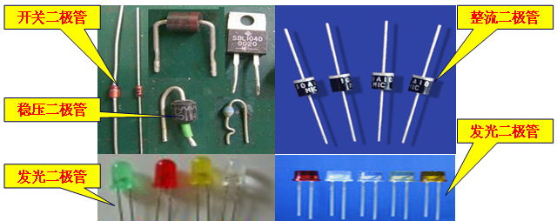
（二）、常见的二极管
1、二极管的特性
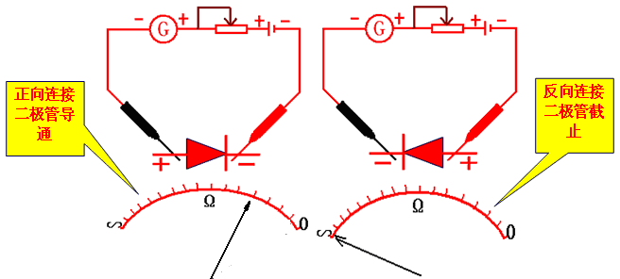
（1）二极管的符号：
二极管的特性？
（2）二极管的特性：
结论：二极管的特性──单向导电性
（3）单只二极管的整流作用
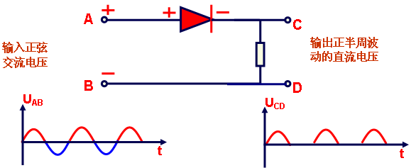

师：为什么输出端CD的波形没有下半周波形？
生：因为在负半周二极管加反向电压，二极管的电阻远远大于负载R的电阻，二极管与负载电阻R是串联关系，阻值越大分压越多，所以负载电阻R在负半周分得的电压为零。
（三）、设计桥式整流电路（由学生自己探讨解决）
1、使用多用电表欧姆档判断二极管的极性
2、应用电烙铁进行焊接二极管
3、设计利用4只二极管的整流电路，画出电路图，并用示波器测输出端波形，要求输出端的波形如下图所示：

U_{AB}
t
t
U_{CD}
输入端波形
输出端波形

（注意：输入端电源由低压学生电源交流输出端提供）
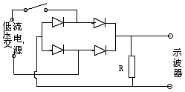
（由学生讨论，并让学生上黑板画电路图，讲解其工作原理）

（四）思考问题

1、在桥式整流电路中如果有一只二极管的极性接反了示波器上显示的波形会是什么样的？为什么？

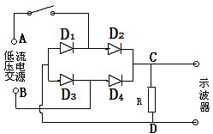
答案：波形如上图所示，电路图如右图，如果
D₁接反了，当某时刻A端电势高时，电流流
经A─D₂─C─R─D─D₃─B，当B端电势高
时二极管D₁截止，负载电阻R两段电压为零，
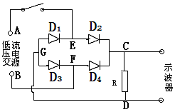
因此，得负载R两端的波形如上图。
2、如果示波器上呈现一条水平亮线，各连接导线正常，请分析电路可能出现的故障是什么？如何使用多用电表来查此故障？
答案：电路的故障是断路故障，先用多用电表的交流电压档测AB端的电压，排除电源的故障，再用多用电表的直流电压档测CD两端的电压，排除示波器的故障，如果电源及示波器均没问题，则将电源断开，分别将每只二极管从电路中隔离出来，用多用电表的欧姆档测二极管的正反向电阻，如果正反向电阻均为无穷大，则该二极管已被烧断。
（五）评价
1、能够正确使用多用电表判断二极管的极性
2、能够正确使用电烙铁焊接二极管
3、能够正确设计桥式整流滤波电路
4、能够利用示波器观察输出端波形
5、能够正确排除故障
满足以上5条的得优
满足以上前4条的得良
满足以上前3条的及格
连以上前3条都不能达到的视为不及格。

